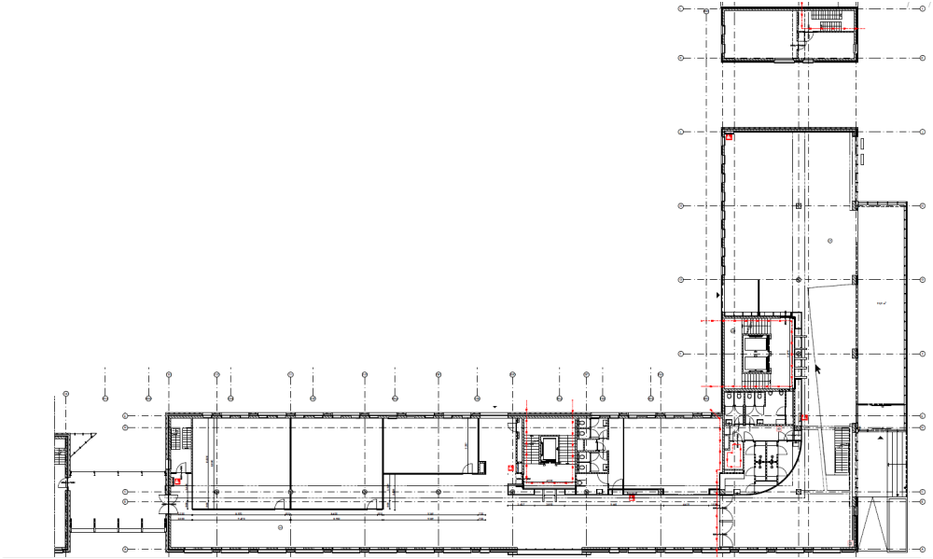
Bar
40 personen
Nr 0D
Verg.ruim. 12 pers.
nr 0C
Begane grond

Ruimte | Officiele ruimte nummer | Aantal personen buiten corona tijd | Breedte en diepte van de ruimte
0A | 0.19 | 16 personen | 8,5m breed | 9 m diep
0B | 0.18 | 16 personen | 8,5m breed | 9 m diep
0C | 0.17 | 12 personen | 5,4 m breed | 9 diep

 | Locatie van het scherm in de ruimte

Vergader- ruimte
16 pers.
Nr 0B
Vergader- ruimte
16 pers.
nr0A

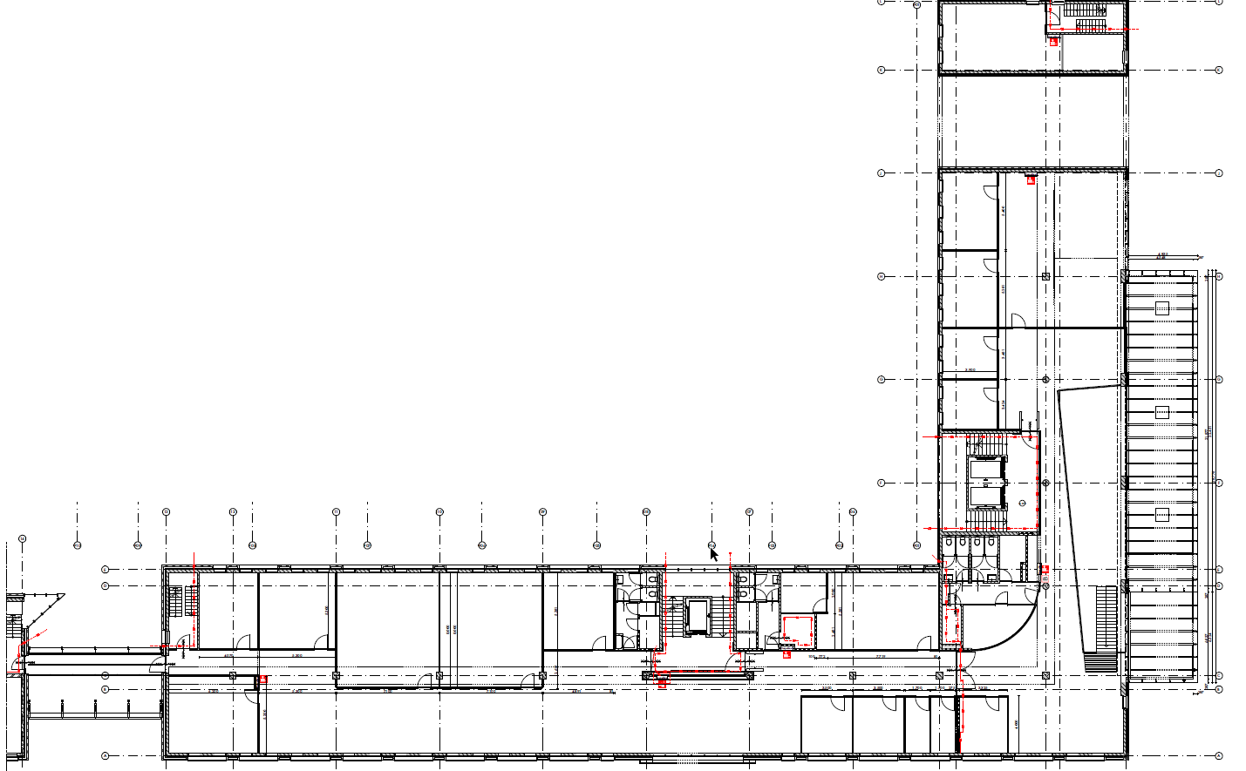
1e verdieping

Ruimte |  | Officiele ruimte nummer | Aantal personen buiten corona tijd | Breedte en diepte van de ruimte
1A |  | 1.38 | 6 personen | 4,1m breed | 5,3m diep
1B |  | 1.36 | 6 personen | 5,3m breed | 5,3m diep
1C |  | 1.35 | 12 personen | 8m breed | 7.1m diep
1D |  | 1.34 | 12 personen | 8m breed | 7.1m diep
1E |  | 1.33 | 6 personen | 5.4m breed | 4.9m diep
1F |  | 1.21 | 8 personen | 5.4m breed | 7.7m diep
1G |  | 1.05 | 4 personen | 3.9m breed | 3.5m diep
1H |  | 1.06 | 4 personen | 3.9m breed | 3.5m diep
1I |  | 1.08 | 6 personen | 3.9m breed | 5.3m diep
1J |  | 1.19 | 4 personen | 4m breed | 3.5 diep
1K |  | 1.20 | 4 personen | 4m breed | 3.5 diep
1L |  | 1.40 | 12 personen | 5.4m breed | 6.2m diep
 | Locatie van het scherm in de ruimte

CS
Z
C
S
Z
1I

1H
1G
8 pers.
1F
1J
1K
1E
12 pers.
1L
1A
1B
12 pers.
1D
12 pers.
1C

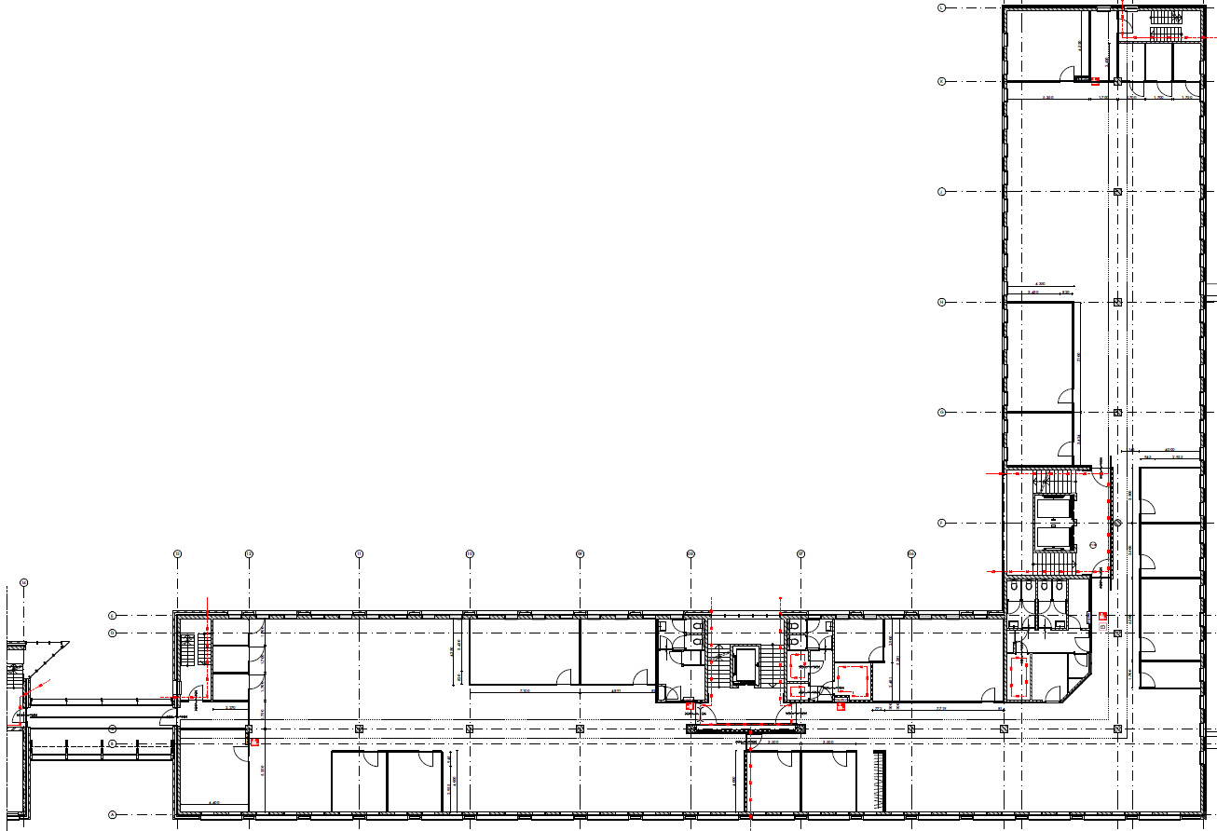
2e verdieping

Ruimte |  | Officiele ruimte nummer | Aantal personen buiten corona tijd | Breedte en diepte van de ruimte
2A |  | 2.37 | 6 personen | 4.4m breed | 7.1m diep
2B |  | 2.23 | 8 personen | 5.4m breed | 7.8m diep
2C |  | 2.05 | 6 personen | 4.4m breed | 7.1m diep
2D |  | 2.06 | 6 personen | 5.4m breed | 4.6m diep
2E |  | 2.13 | 4 personen | 4m breed | 3.5m diep
2F |  | 2.14 | 4 personen | 4m breed | 3.5m diep
2G |  | 2.28 | 4 personen | 4m breed | 3.5m diep
2H |  | 2.29 | 4 personen | 4m breed | 3.5m diep
2I |  | 2.38 | 4 personen | 4m breed | 3.5m diep
2J |  | 2.39 | 4 personen | 4m breed | 3.5m diep
2K |  | 2.45 | 6 personen | 5.4m breed | 4.4m diep
 | Locatie van het scherm in de ruimte

2K
2H
2G
2J
2I
6 pers.
65”
2A
2B
2F
2E
6pers.
65”
2C
2D

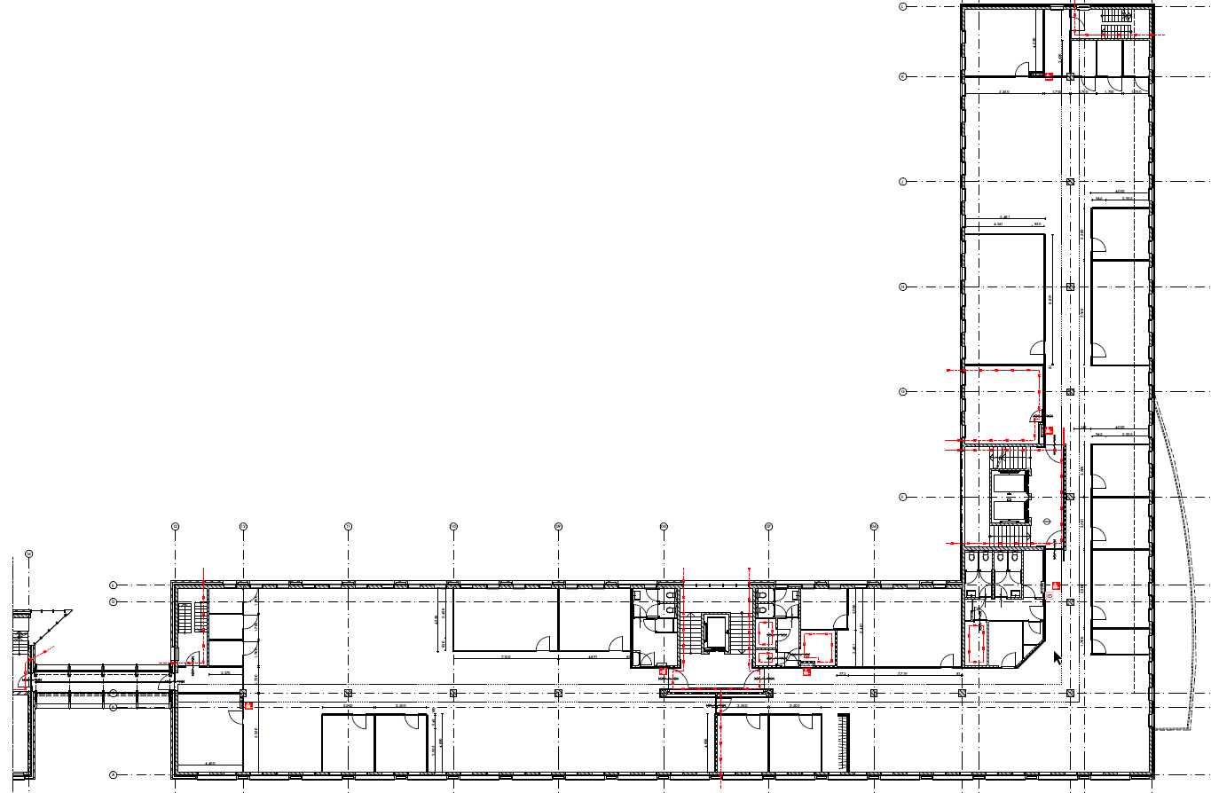
6 pers.
65”
3D
6 pers.
65”
3A
3K
3J
3I
3H
3G
8 pers.
3B
3F
3E
3C
3e verdieping

Ruimte |  | Officiele ruimte nummer | Aantal personen buiten corona tijd | Breedte en diepte van de ruimte
3A |  | 3.38 | 6 personen | 4.4m breed | 7.1m diep
3B |  | 3.24 | 8 personen | 5.4m breed | 7.8m diep
3C |  | 3.06 | 6 personen | 5.4m breed | 4.6m diep
3D |  | 3.13 | 6 personen | 4m breed | 7.1m diep
3E |  | 3.14 | 4 personen | 4m breed | 3.5m diep
3F |  | 3.15 | 4 personen | 4m breed | 3.5m diep
3G |  | 3.29 | 4 personen | 4m breed | 3.5m diep
3H |  | 3.30 | 4 personen | 4m breed | 3.5m diep
3I |  | 3.39 | 4 personen | 4m breed | 3.5m diep
3J |  | 3.40 | 4 personen | 4m breed | 3.5m diep
3K |  | 3.46 | 6 personen | 5.4m breed | 4.4m diep
 | Locatie van het scherm in de ruimte

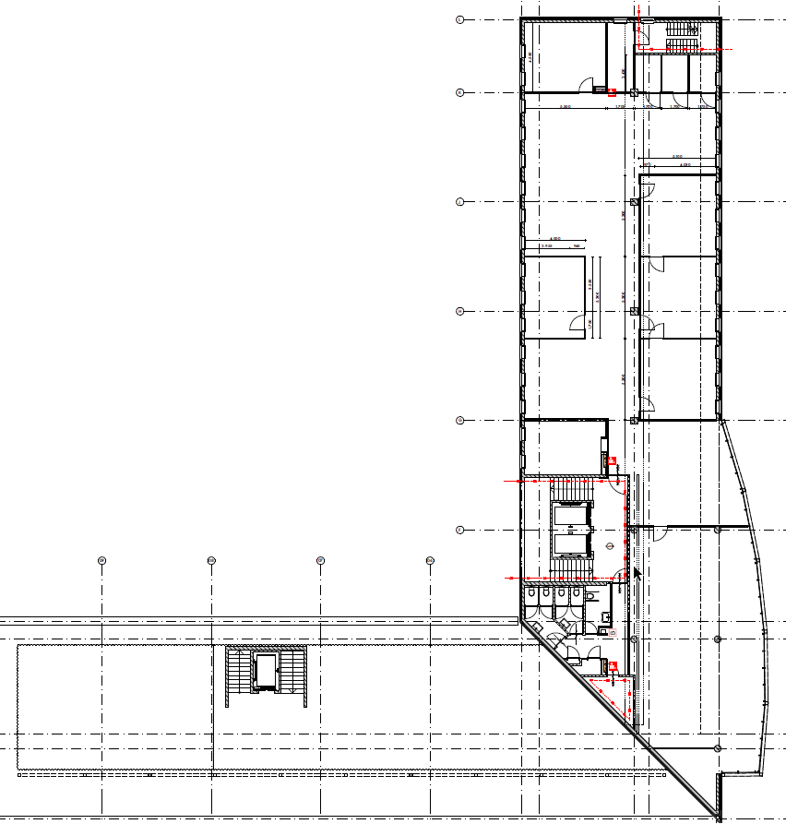
Boardroom
4E
RvB
4D
Secr.
RvB
RvB
4C
9 pers.
4A
4B
4e verdieping

Boardroom/Warroom krijgt 4 schermen
- TV / digitenne
- Connectie naar VWS via Webexx
- Open internet verbinding / HDMI aansluiting
- MS teams
Ruimte |  | Officiele ruimte nummer | Aantal personen buiten corona tijd | Breedte en diepte van de ruimte
4A |  | 4.09 | 9 personen | 4m breed | 5.3m diep
4B |  | 4.15 | 6 personen | 5.4m breed | 4.6m diep
4C |  | 4.08 | 8 personen | 5.1 breed | 5.3m diep
4D |  | 4.06 | 8 personen | 5.1 breed | 5.3m diep
4E |  | 4.16 | 24 personen | 7.1m breed | 14.1m diep
 | Locatie van het scherm in de ruimte
 | Verrijdbaarscherm

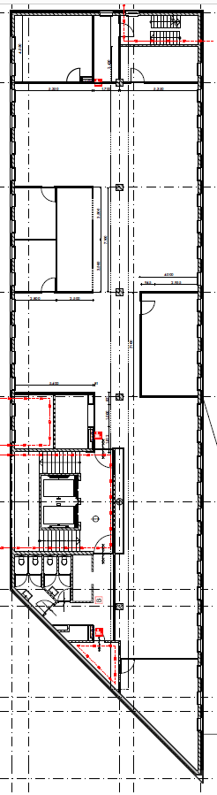
Scrumroom 5C

Scrumroom 5B
Scrumroom
5A
5e verdieping

Ruimte |  | Officiele ruimte nummer | Aantal personen buiten corona tijd | Breedte en diepte van de ruimte
5A |  | 5.12 | Flexibel | 5.4m breed | 4.6m diep
5B |  | 5.06 | Flexibel | 4m breed | 7.1m diep
5C |  |  | Flexibel | Open ruimte
 | Locatie van het scherm in de ruimte
 | Verrijdbaarscherm

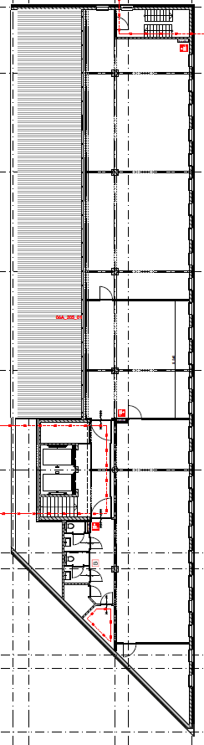
Opname regie ruimte
Mediatheek 6A

6e verdieping

Ruimte |  | Officiele ruimte nummer | Aantal personen buiten corona tijd | Breedte en diepte van de ruimte
6A |  | 6.06 | 29 personen | 7.1 breed | 14.2m diep
 | Locatie van het scherm in de ruimte

